Гогин Дмитрий Юрьевич
Руководитель Федерального агентства по государственным резервам
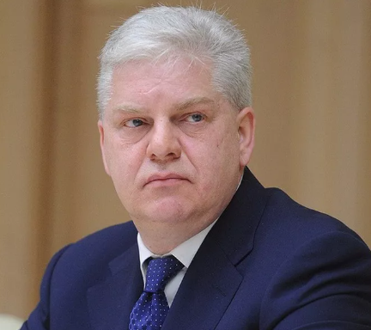
Родился 23 августа 1961 года
Образование: Ленинградский институт авиационного приборостроения, Санкт-Петербургский государственный морской технический университет
Ученая степень: кандидат экономических наук, кандидат технических наук
Награды: орден Почета (2011 г.), орден Дружбы (2016 г.), Почетная грамота Президента Российской Федерации (2014 г.), Благодарность Президента Российской Федерации (2010 г.), Почетная грамота Совета Федерации Федерального Собрания РФ (2011 г.), медаль Столыпина П.А. II степени (2021)
1987-1992 инженер, младший научный сотрудник Ленинградского института авиационного приборостроения
1992-1993 генеральный директор арендного территориального производственного объединения «Пульс»
1993-1996 генеральный директор АОЗТ «Океан»
1996-1997 начальник управления ОАО «ПетроЭнергоБанк»
1997-1998 заместитель председателя правления - исполнительный директор ЗАО «ПетроЭнергоСбыт»
1998-2000 директор предприятия «Энергосбыт» ОАО «Ленэнерго»
2000 заместитель генерального директора по экономике и финансам ОАО «Леноблгаз»
2000-2001 директор по финансам, советник генерального директора ГУП «Топливно-энергетический комплекс Санкт-Петербурга»
2001-2002 первый заместитель генерального директора ЗАО «Невский проект»
2002-2008 советник, заместитель генерального директора, генеральный директор ОАО «Российская топливная компания»
2009 заместитель генерального директора федерального государственного учреждения «Дороги России» Федерального дорожного агентства
2009 заместитель руководителя Федерального агентства по государственным резервам
С декабря 2009 г. руководитель Федерального агентства по государственным резервам
Член Государственной комиссии по вопросам развития Арктики, член Совета по присуждению премий Правительства Российской Федерации в области качества

Абрамова Елена Викторовна
Заместитель руководителя
Родилась 25 марта 1967 года
Образование: высшее юридическое, государственное и муниципальное управление, кандидат экономических наук
1986 - 2008 работа в коммерческих организациях и органах власти города Москвы
2008 - 2014 работа на руководящих должностях в Министерстве экономического развития Российской Федерации
2014 - 2015 заместитель Министра Российской Федерации по делам Крыма
2016 - 2017 советник руководителя Федерального агентства по государственным резервам
С января 2017 г. заместитель руководителя Федерального агентства по государственным резервам

Гучас Игорь Вацлавасович
Заместитель руководителя
Родился 24 января 1966 г.
Окончил Высшее военно-морское училище им. М.В. Фрунзе (1991 г.), Санкт-Петербургский международный институт менеджмента (2003 г.)
1985 - 1999 служба в Вооруженных Силах России
1999-2010 работа на предприятиях агропромышленного комплекса
2010-2012 начальник отдела ОАО "Объединенная зерновая компания" г. Москва
2013-2017 начальник отдела продовольственных товаров и хлебопродуктов, заместитель начальника Управления промышленных и продовольственных товаров, заместитель начальника Управления государственных резервов Федерального агентства по государственным резервам
2017-2019 начальник Управления мобилизационных резервов Федерального агенства по государственным резервам
С сентября 2019 заместитель руководителя Федерального агенства по государственным резервам

Василевская Дарья Владимировна
Заместитель руководителя
Родилась 2 декабря 1977 года
Образование: Российский государственный университет нефти и газа им. И.М. Губкина
Ученая степень: доктор юридических наук
2000-2006 ФГУ "Центр по подготовке и реализации соглашений о разделе продукции и нормативно-правовому обеспечению недропользования", юрисконсульт, начальник отдела, заместитель директора
2006-2012 заместитель директора Департамента государственной политики и регулирования в области геологии и недропользования Министерства природных ресурсов Российской Федерации
2012-2018 помощник Заместителя Председателя Правительства Российской Федерации А.В. Дворковича
2018-2020 помощник Первого заместителя Председателя Правительства Российской Федерации — Министра финансов Российской Федерации А.Г. Силуанова
2020-2021 проректор Санкт–Петербургского горного университета
2021-2023 помощник Заместителя Председателя Правительства Российской Федерации А.В. Новака
2007-2016 заведующая кафедрой природоресурсного и экологического права РГУ нефти и газа им. И.М. Губкина (по совместительству)
2019-н/вр член совета управляющих Международного центра компетенций в горнотехническом образовании под эгидой ЮНЕСКО
С 13 ноября 2023 г. заместитель руководителя Федерального агентства по государственным резервам

Александров Максим Александрович
Заместитель руководителя
Родился 1 июня 1977 года
Образование: Московский государственный индустриальный университет; Московская государственная юридическая академия; Саратовский государственный технический университет имени Гагарина Ю.А.
2001-2005 служба в МВД России, г. Москва
2005-2010 главный государственный таможенный инспектор, заместитель начальника отдела ревизий организаций, подведомственных ФТС России Контрольно-ревизонного управления Федеральной таможенной службы, г. Москва
2010-2014 заместитель начальника отдела, начальник контрольно-аналитического отдела Контрольно-ревизонного управления Федеральной таможенной службы, г. Москва
2014-2015 проректор по финансово-экономическим вопросам ГКОУ ВПО «Российская таможенная академия», Московская обл., г. Люберцы
2016-2019 ведущий инспектор, главный инспектор Департамента по экспертно-аналитической и контрольной деятельности в области средств межбюджетных трансфертов бюджетам субъектов Российской Федерации и муниципальных образований и расходования средств на жилищно-коммунальное хозяйство и региональные инвестиции Счетной палаты Российской Федерации, г. Москва
2019-2020 заместитель начальника Контрольно-ревизионного управления Федеральной таможенной службы, г. Москва
2020-2021заместитель начальника управления - начальник отдела организации составления и исполнения федерального бюджета Финансово-экономического управления Федерального агентства по государственным резервам, г. Москва
2021-2024 заместитель начальника Финансово-экономического управления Федерального агентства по государственным резервам, г. Москва
2024-н/вр заместитель руководителя Федерального агентства по государственным резервам, г. Москва

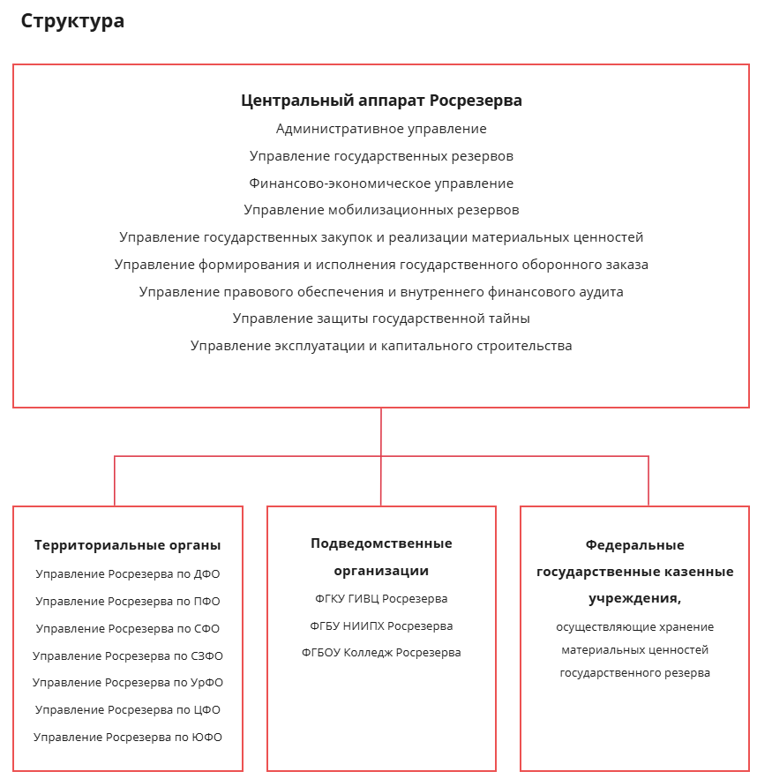

Территориальные органы

Управление Федерального агентства по государственным резервам по Дальневосточному федеральному округу
Синицын Сергей Владимирович
Руководитель Управления Федерального агентства по государственным резервам по Дальневосточному федеральному округу

Управление Федерального агентства по государственным резервам по Приволжскому федеральному округу
Чубара Виктор Сезонтович
Руководитель Управления Федерального агентства по государственным резервам по Приволжскому федеральному округу

Управление Федерального агентства по государственным резервам по Сибирскому федеральному округу
Капищенко Владимир Михайлович
Руководитель Управления Федерального агентства по государственным резервам по Сибирскому федеральному округу

Управление Федерального агентства по государственным резервам по Северо-Западному федеральному округу
Степанищев Константин Владимирович
Руководитель Управления Федерального агентства по государственным резервам по Северо-Западному федеральному округу

Управление Федерального агентства по государственным резервам по Уральскому федеральному округу
Бутенко Алексей Викторович
Руководитель Управления Федерального агентства по государственным резервам по Уральскому федеральному округу

Управление Федерального агентства по государственным резервам по Центральному федеральному округу
Касперович Дмитрий Валерьевич
Руководитель Управления Федерального агентства по государственным резервам по Центральному федеральному округу

Управление Федерального агентства по государственным резервам по Южному федеральному округу
Лукин Родион Викторович
Руководитель Управления Федерального агентства по государственным резервам по Южному федеральному округу

Подведомственные организации

ФГКУ Главный информационно-вычислительный центр Росрезерва
Директор: Чечель Григорий Владимирович
ФГБУ Научно-исследовательский институт проблем хранения Росрезерва
И.О. директора: Корнева Ольга Юрьевна
ФГБОУ Колледж Росрезерва
Директор: Соколова Ольга Валентиновна

